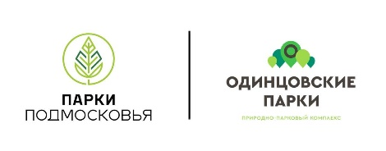
В МБУ «Дирекция парков
Одинцовского городского округа»

Заявка на проведение мероприятия в парке

Организация (физическое лицо)
Адрес регистрации
Тема мероприятия
Дата проведения
Время проведения
Парк
Формат мероприятия
Пожелания по проведению
Количество участников
Ф.И.О. ответственного за проведение мероприятия
Контактный телефон
Электронная почта

Прошу разрешить проведение мероприятие на территории парка МБУ «ДП ОГО»

___________ _______________________
дата подачи заявки подпись руководителя организации (физического лица)

Организатор мероприятия дает согласие на обработку в процессе согласования своих персональных данных, что подтверждает собственноручной подписью
__________________________________________________________________
(Фамилия, имя и отчество полностью, подпись)

Справки по телефону: 8 (495) 592-79-17, e-mail: info@park-razdolye.ru
Заявка подается в электронной форме, с последующей передачей оригинала в МБУ «ДП ОГО»

